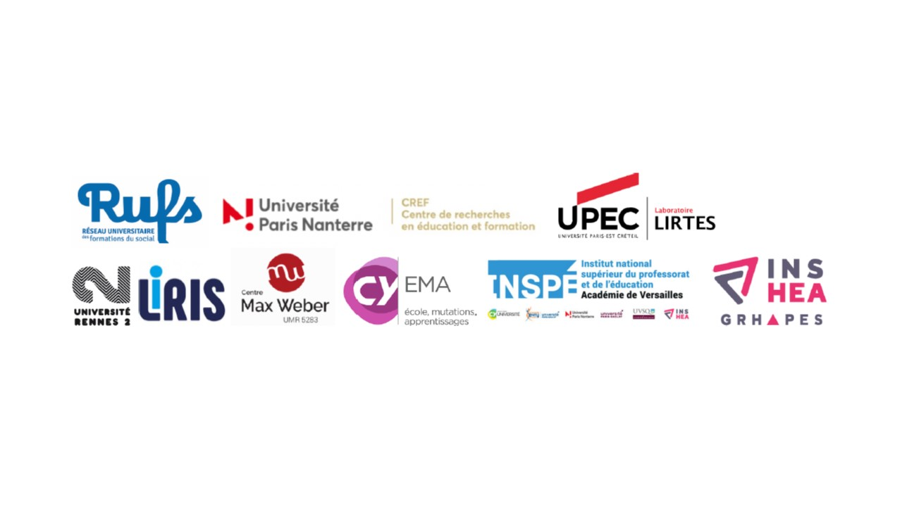Colloque du Rufs
Les formations du social à l'épreuve des réformes :
transformations, perspectives et enjeux des partenariats
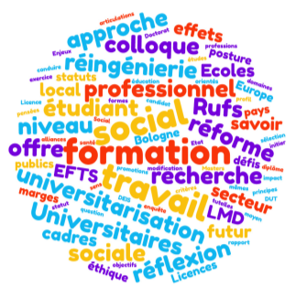
Université Paris Nanterre - Bâtiment Max Weber

7 et 8 novembre 2022

Inscription obligatoire avant le 21 octobre: https://colloquerufs.sciencesconf.org/
Programme

Lundi 7 novembre 2022

9h Accueil – Hall du bâtiment Max Weber

9h30 Introduction par le Comité d’organisation du RUFS :
Claire Cossée (LIRTES, UPEC et Présidente du Rufs) et Hélène Join-Lambert (CREF, Université Paris Nanterre et Secrétaire du Rufs)

10h Plénière d’ouverture

Animation : Claire Cossée (LIRTES, UPEC et Présidente du Rufs) et Hélène Join-Lambert (CREF, Université Paris Nanterre et Secrétaire du Rufs)
Patrick Lechaux (Escol, Université Paris 8) : Le défi d’une « forme multiversitaire » (conjointe universités-EFTS) de professionnalisation en travail social/intervention sociale
Marc Fourdrignier (CEREP, Université de Reims Champagne-Ardenne) : Disciplines, alternances et réflexivité dans les formations sociales
Marlène Marty (Polaris - Formation) : Évolution libérale du social et domination des compétences
Pause

Marc de Montalembert (Président du comité d'éthique et d'intégrité scientifique, Université Paris Lumières et Directeur de la revue Vie Sociale) : Du RIFF-TS (Réseau Interuniversitaire de Formation de Formateurs-Travailleurs Sociaux) au RUFS, 50 ans de rapprochement entre le monde universitaire et les formations sociales

Claude Martin (Arènes, CNRS) : Témoignage d’un indiscipliné à propos des relations entre l’université et les formations du social.

12h30 Déjeuner buffet - Tex Mex, bâtiment CROUS

14h Atelier thématique 1. Formations sociales de niveau licence : la coopération au risque de la double diplomation
Animation : Claire Autant-Dorier (Centre Max Weber, Université Jean Monnet Saint-Etienne)
La pratique de l'enquête au cœur de l'alliance Université-Ecoles. L'exemple du parcours de licence de sociologie " Enquête sociologique et intervention sociale " - Anne-Sophie Haeringer (Centre Max Weber, Université Lyon 2), Béatrice Deries, (Centre Max Weber, Université Lyon 2) Béatrice Pontvianne (ARFRIPS)

Le chantier institutionnel, pédagogique et scientifique de la création des bi- diplomations en travail social et en sciences de l'éducation et de la formation à l'EPSS
- Claire Heijboer (EPSS – EMA, CY Cergy Paris Université), Sylvain Beck (EPSS), Maricel Rodriguez Blanco (EPSS)

Enjeux et défis d’un partenariat de formation de double diplomation intégrée préparation aux DE ES ou ASS ou EJE de six EFTS d'Ile-de-France et Licence Sciences de l’éducation et de la formation parcours « Travail social » de l’UPN - Virginie Avezou-Boutry (CREF, Université Paris Nanterre), Karolina Delmont (BUC Ressources), Valérie Naye et Maria Prado-Martin (Centre de formation L’Horizon), Isabelle Noel (EFPP)

Le partenariat entre école de travail social et université. Le vécu de la réforme du point de vue de l'intérieur d'un Efts - Isabelle Noel (EFPP), Julie Pelhate (GRHAPES, INSHEA), Eric Santamaria (EFPP), Amélie Turlais (EFPP).

16h pause

16h15 Atelier thématique 2. Formations sociales dans les IUT et les lycées : quelles reconfigurations ?
Animation : Christophe Dansac (GRIP Figeac, IUT Toulouse 2 FIGEAC)

Les étudiants de DUT Carrières sociales sont-ils (et deviennent-ils) des travailleurs sociaux comme les autres - Simon Heichette (ESO - Université d'Angers)

Le cas de la coopération entre le BTS CESF de Ussel et le BUT Carrières Sociales de Guéret - Olivier Soulier et Carole Gaillot (Lycée Bernart de Ventadour, Ussel),
Marius Chevallier (IUT du Limousin, Guéret)

L’universitarisation des diplômes en social : un nouveau rapport aux parcours socio-professionnels pour les étudiant.e.s qui s’engagent en travail social ? - Nabila Hamdaoui (Lycée Polyvalent Angela Davis – St-Denis et LIRTES – UPEC)

17h45 fin de la journée
****
Mardi 8 novembre 2022

9h00 : Atelier thématique 3. Formations sociales de niveau master : coopérations, alliances et controverses

Animation : Claire Cossée

DEIS et Master IDS : alliances, tensions et perspectives à Rennes - Emilie Potin (LiRIS, Université Rennes 2), Anne-Sophie Gaborel (Askoria), Pascale Perron (Université de Rennes 2)

ANACIS-DEIS, reconfiguration d'une alliance entre certification universitaire et certification professionnelle, Bertrand Ravon (Centre Max Weber, Université Lumière - Lyon 2), Sandrine Amaré (OCELLIA), Yannick Chapeau (ANACIS, Université Lumière - Lyon 2), Plasse Anthony (OCELLIA)

Les coopérations entre l'Université Jean Monnet et l'Ecole Nationale des Solidarités, de l'Encadrement et de l'Intervention Sociale (ENSEIS) : de nouveaux chantiers sur fond d'une longue histoire - Claire Autant-Dorier (Centre Max Weber, Université Jean Monnet Saint-Etienne), Dominique Belkis (Centre Max Weber, Université Lumière - Lyon 2 et Université Jean Monnet Saint-Etienne), David Grand, Frédéric Mougeot, Marine Maurin (ESPASS, ENSEIS)

Les formations universitaire et qualifiante des cadres du secteur social et médico-social : entre complémentarités et tensions. Retour d’expérience sur une formation double cursus associant Caferuis et Master, Pascal Fugier (EMA, CY Cergy Paris Université)

11h pause

11h15 Forum. La réingénierie au niveau national : premiers éléments de Bilan

Animation : Bertrand Ravon

Dominique Argoud (LIRTES, UPEC), Charlène Charles (LIRTES, UPEC), Claire Cossée, (Présidente du RUFS), Christophe Dansac (IUT de Figeac, Vice-Président de l’ACDCS - Assemblée des chefs de département Carrières Sociales), Marcel Jaeger (Président de l’UNAFORIS), Anna Rurka (CREF, Université Paris Nanterre), Amaury Ville (Secrétaire général du Haut Conseil du Travail Social, Chef du bureau des professions sociales – DGCS)

12h30 Déjeuner buffet - Tex Mex, bâtiment CROUS

14h : Perspectives internationales

Animation : Hélène Join-Lambert

Lotfi Bennour (Institut National du Travail et des Etudes Sociales, Tunisie), Michael Rasell (Universität Innsbruck, Autriche), Mehdia Raissouni (Maroc), Iori Ruggiero (EMA, CY Cergy Paris Université).

15h30 : Table ronde finale
Animation : par des membres du Rufs

****

Comité d’organisation

Claire COSSEE, LIRTES, UPEC
Hélène JOIN-LAMBERT, CREF, Université Paris Nanterre

Nicolas AMADIO, LinCs, Université Strasbourg
Claire AUTANT DORIER, Centre Max Weber, Université Jean Monnet St Etienne
Pierre BUISSON, Université Paul Valéry Montpellier
Elise DARAGON, Sic.Lab Méditérannée, IUT Nice Côte d'Azur
Christophe DANSAC, GRIP Figeac, IUT Toulouse 2 FIGEAC
Gillonne DESQUENNES, CERREV, Université de Caen
Pascal FUGIER, EMA, CY Cergy Paris Université
Karima GACEM, CREF, Université Paris Nanterre
Sébastien PAYRE, NIMEC, IUT Grand Ouest Normandie pôle d'Alençon, Université de Caen
Julie PELHATE, Grhapes, INSHEA
Emilie POTIN, LiRIS, Université Rennes 2
Bertrand RAVON, Centre Max Weber, Université Lyon2

Comité scientifique

Virginie AVEZOU BOUTRY, MCF, CREF UPN, sciences de l'éducation et de la formation
Charlène CHARLES, MCF, LIRTES UPEC, sociologie
Marie-Chantal DOUCET, PR, Ecole de travail social de l'Université du Québec à Montréal (UQAM), sociologie
Richard GAILLARD, MCF, ESO Université d'Angers, sociologie
Jean-François GASPAR, MCF, cérias, Haute École Louvain en Hainaut et Haute École Namur-Liège-Luxembourg
Patrick LECHAUX, chercheur, Escol-Université Paris 8 ; GIS Hybrida, sciences de l'éducation et de la formation
Eric MARLIERE, MCF HDR, CeRIES, Lille, sociologie
Gilles MONCEAU, PR, EMA CY Cergy Paris Université, sciences de l'éducation et de la formation
Philippe MAZEREAU, MCF HDR émérite, Université de Caen, sciences de l'éducation et de la formation
Sylvie MEZZENA, PR, HES-SO Haute école de travail social Genève, sciences de l'éducation
Aline SCOUARNEC PR, NIMEC Université de Caen, sciences de gestion
Didier VRANCKEN, PR, IRSS Université de Liège, sociologie
Richard WITTORSKI, PR, Cirnef, Université de Rouen Normandie, sciences de l'éducation et de la formation

